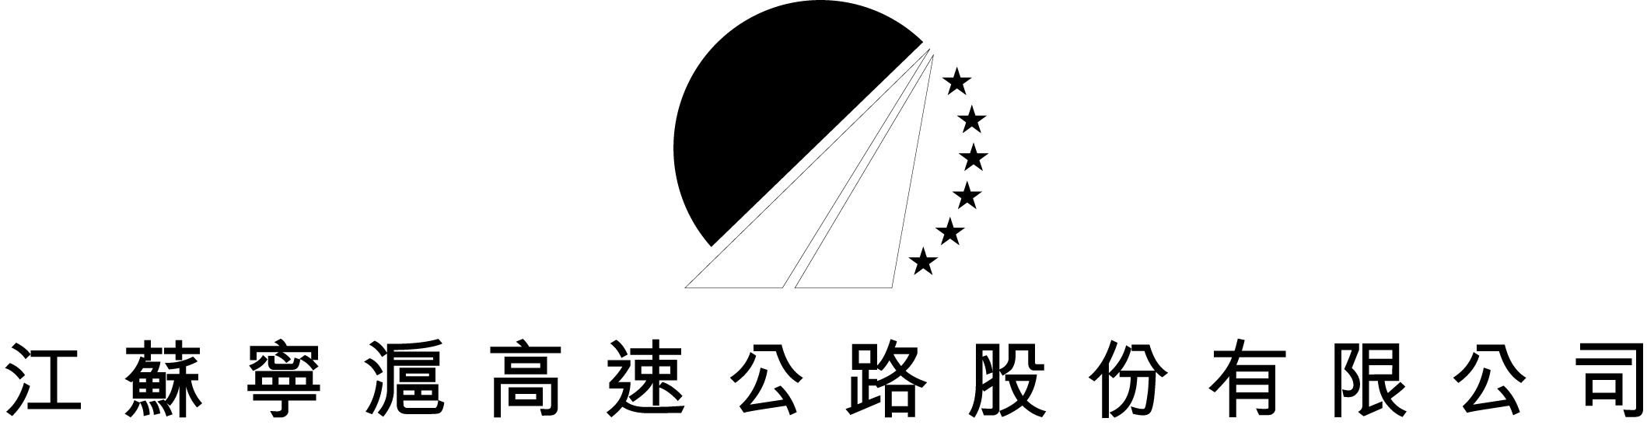

JIANGSU EXPRESSWAY COMPANY LIMITED
（於中華人民共和國註冊成立的股份有限公司）
（股份代號：177）

海外監管公告
第五屆十七次董事會決議公告

本公司及董事會全體成員保證本公告內容的真實、準確和完整，對公告的虛假記載、誤導性陳述或者重大遺漏負連帶責任。

本公告乃根據香港聯合交易所有限公司證券上市規則第13.09(2)條規定作出。

茲公告江蘇寧滬高速公路股份有限公司（簡稱「本公司」）於2008年7月18日上午以通訊表決方式召開了第5屆17次董事會。會議符合《公司法》和《公司章程》的有關規定。會議審議並通過了以下事項：

1. 批准本公司治理專項活動整改情況報告。

有關內容詳見上海證券交易所網站www.sse.com.cn及本公司網站www.jsexpressway.com。

特此公告。

江蘇寧滬高速公路股份有限公司董事會

中國‧南京 2008年7月30日

於本公告日期，本公司董事為：沈長全、孫宏寧、陳祥輝、張楊、謝家全、杜文毅、崔小龍、
張永珍*、方鏗*、楊雄勝*、笵從來*

*獨立非執行董事

